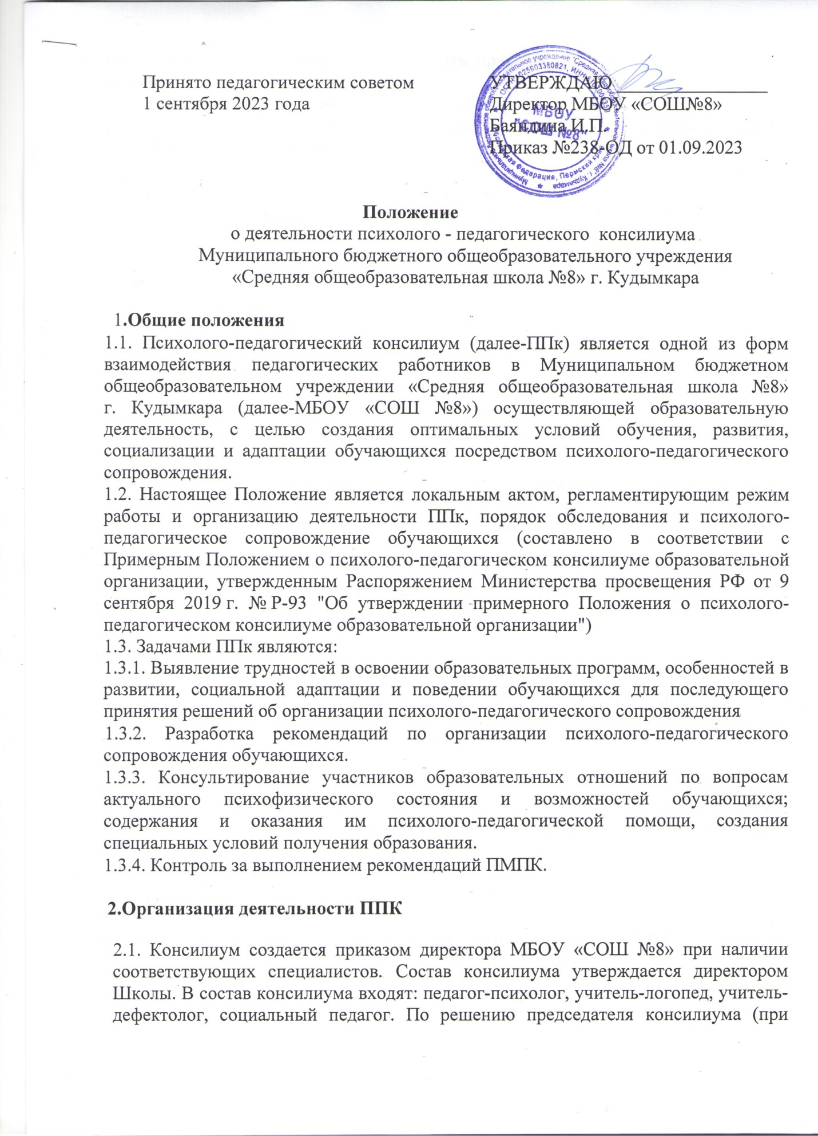

необходимости) в состав ППк могут быть приглашены и другие специалисты, педагоги.
2.2. ППк ведется документация согласно приложению.
2.3. Руководство деятельностью ППк возлагается на заместителя директора МБОУ «СОШ №8» по УВР или методиста.
2.4. Состав ППК:
председатель ППК - заместитель директора по УВР/ методист
заместитель председателя ППк (определенный из числа членов ППк)
педагог-психолог
учитель-логопед
учитель-дефектолог
социальный педагог
секретарь ППК (определенный из числа членов ППк).
2.5. Заседания ППк проводятся под руководством председателя ППК или лица, исполняющего его обязанности.
2.6. Ход заседания фиксируется в протоколе (могут быть на бумажном носителе или в электронном варианте)
Протокол ППк оформляется не позднее пяти рабочих дней после проведения заседания и подписывается всеми участниками заседания ППк.
2.7. Коллегиальное решение ППк, содержащее обобщенную характеристику обучающегося и рекомендации по организации психолого-педагогического сопровождения, фиксируются в заключении. Заключение подписывается всеми членами ППк в день проведения заседания и содержит коллегиальный вывод с соответствующими рекомендациями, которые являются основанием для реализации психолого-педагогического сопровождения обследованного обучающегося.
Коллегиальное заключение ППк доводится до сведения родителей (законных представителей) в день проведения заседания.
В случае несогласия родителей (законных представителей) обучающегося с коллегиальным заключением ППк они выражают свое мнение в письменной форме в соответствующем разделе заключения ППк, а образовательный процесс осуществляется по ранее определенному образовательному маршруту в соответствии с соответствующим федеральным государственным образовательным стандартом.
Коллегиальное заключение ППк доводится до сведения педагогических работников, работающих с обследованным обучающимся, и специалистов, участвующих в его психолого-педагогическом сопровождении, не позднее трех рабочих дней после проведения заседания.
2.8. При направлении обучающегося на психолого-медико-педагогическую комиссию (далее - ТПМПК) оформляется Представление ППк на обучающегося (в соответствии с требованиями ТПМПК).
Представление ППк на обучающегося для предоставления на ТПМПК выдается родителям (законным представителям) под личную подпись.

З. Режим деятельности ППк
3.1. Периодичность проведения заседаний ППК определяется запросом МБОУ «СОШ №8» на обследование и организацию комплексного сопровождения обучающихся.
3.2. Заседания ППк подразделяются на плановые и внеплановые.
3.3. Плановые заседания ППк проводятся в соответствии с графиком проведения, но не реже одного раза в полугодие, для оценки динамики обучения и коррекции для внесения (при необходимости) изменений и дополнений в рекомендации по организации психолого-педагогического сопровождения обучающихся.
3.4. Внеплановые заседания ППк проводятся при зачислении нового обучающегося, нуждающегося в психолого-педагогическом сопровождении; при отрицательной (положительной) динамике обучения и развития обучающегося; при возникновении новых обстоятельств, влияющих на обучение и развитие обучающегося в соответствии с запросами родителей (законных представителей) обучающегося, педагогических работников МБОУ «СОШ №8» с целью решения конфликтных ситуаций и других случаях.
3.5. При проведении ППк учитываются результаты освоения содержания образовательной программы, комплексного обследования специалистами ППК, степень социализации и адаптации обучающегося.
На основании полученных данных разрабатываются рекомендации для участников образовательных отношений по организации психолого-педагогического сопровождения обучающегося.

4.Проведение обследования
4.1. Процедура и продолжительность обследования ППк определяются исходя из задач обследования, а также возрастных, психофизических и иных индивидуальных особенностей обследуемого обучающегося.
4.2. Обследование обучающегося специалистами ППк осуществляется по инициативе родителей (законных представителей) или сотрудников МБОУ «СОШ № 8» с письменного согласия родителей (законных представителей).
4.3. Секретарь ППк по согласованию с председателем ППк заблаговременно информирует членов ППк о предстоящем заседании, организует подготовку и проведение заседания ППк.
4.4. На период подготовки к ППк и последующей реализации рекомендаций обучающемуся назначается ведущий специалист: учитель и/или классный руководитель. Ведущий специалист представляет обучающегося на ППк и выходит с инициативой повторных обсуждений на ППк (при необходимости).
4.5. По данным обследования каждым специалистом составляется заключение и разрабатываются рекомендации.
На заседании ППк обсуждаются результаты обследования ребенка каждым специалистом, составляется коллегиальное заключение ППк.
4.6. Родители (законные представители) имеют право принимать участие в обсуждении результатов освоения содержания образовательной программы, комплексного обследования специалистами ППк, степени социализации и адаптации обучающегося.
5.Содержание рекомендаций ППк по организации психолого-педагогического сопровождения обучающихся
5.1. Рекомендации ППк по организации психолого-педагогического сопровождения обучающегося с ограниченными возможностями здоровья конкретизируют, дополняют рекомендации ТПМПК и могут включать в том числе:
- разработку адаптированной основной общеобразовательной программы
- разработку индивидуальной адаптированной программы для обучающегося
- адаптацию учебных и контрольно-измерительных материалов (по необходимости)
5.2. Рекомендации ППк по организации психолого-педагогического сопровождения обучающегося на основании медицинского заключения могут включать условия обучения, воспитания и развития, требующие организации обучения по индивидуальному учебному плану, учебному расписанию и пр.;
- организация дополнительной двигательной нагрузки в течение учебного дня / снижение двигательной нагрузки;
- предоставление дополнительных перерывов для приема пищи, лекарств;
- снижение объема задаваемой на дом работы;
- другие условия психолого-педагогического сопровождения в рамках компетенции МБОУ «СОШ № 8».
5.3. Рекомендации ППк по организации психолого-педагогического сопровождения обучающегося, испытывающего трудности в освоении основных общеобразовательных программ, развитии и социальной адаптации могут включать в том числе:
- проведение групповых и (или) индивидуальных коррекционно-развивающих и компенсирующих занятий с обучающимся
- разработку индивидуального образовательного маршрута обучающегося
- адаптацию учебных и контрольно-измерительных материалов
- профилактику асоциального (девиантного) поведения обучающегося
- другие условия психолого-педагогического сопровождения в рамках компетенции МБОУ «СОШ №8».
5.4. Рекомендации по организации психолого-педагогического сопровождения обучающихся реализуются на основании письменного согласия родителей (законных представителей).

